технический проект

на разработку

Системы по учёту перевозки грузов на грузовых поездах

2024

Содержание

1 Уточнение структуры данных 2

2 Прототипирование и разработка интерфейса 12

3 Разработка алгоритма решения задач 15

4 Определение языка и требований к техническим средствам 18

# Уточнение структуры данных

Информационная система хранит данные о вагоне, грузе, перевозке, отправителе, заказчике, маршруте, услугах и использовании услуг, вагонов, груза.

Информация о грузе содержит следующие сведения:

1. Код груза – число.
2. Вес – до 20 любых символов.
3. Тип груза – до 20 любых символов (происходит выбор из-за ранее определенных вариантов).
4. Наименование – до 100 любых символов.

Информация о вагоне содержит следующие сведения:

1. Код вагона – число.
2. Тип вагона – до 20 любых символов (возможные варианты определены заранее).
3. Вес – до 20 любых символов.
4. Максимальная нагрузка – до 20 любых символов.
5. Владелец – до 100 любых символов.

Информация о маршруте содержит следующие сведения:

1. Номер маршрута – число.
2. Станция отправления – до 30 любых символов.
3. Станция прибытия – до 30 любых символов.

Информация о заказчике содержит следующие сведения:

1. Код заказчика – число.
2. Контактные данные – до 100 любых символов.
3. Наименование – до 100 любых символов.

Информация о отправителе содержит следующие сведения:

1. Код отправителя – число.
2. Контактные данные – до 100 любых символов.
3. Наименование – до 100 любых символов.

Информация о услугах содержит следующие сведения:

1. Номер услуги – число.
2. Наименование – до 50 любых символов.
3. Стоимость – до 20 любых символов.

Информация о перевозке содержит следующие сведения:

1. Номер перевозки – число.
2. Дата – дата.
3. Дата прибытия – дата.
4. Дата отправления – дата.
5. Код заказчика – число.
6. Код отправителя – число
7. Получатель – до 100 любых символов.
8. Плательщик – до 100 любых символов.
9. Статус перевозки – до 20 любых символов (варианты определены заранее).
10. Затраты на перевозку – до 20 любых символов.
11. Стоимость перевозки – до 20 любых символов.
12. Номер маршрута – число.
13. Номер вагона – число.

Информация об использовании услуг содержит следующие сведения:

1. Номер заказа – число.
2. Номер услуги – число.
3. Номер записи – число.

Также для отображения структуры данных системы была реализована физическая ER-диаграмма базы данных, а также логическая модель данных в нотации IDEF1X. Физическая ER-диаграмма представлена на рисунке 1, а логическая модель в нотации IDEF1X на рисунке 2.

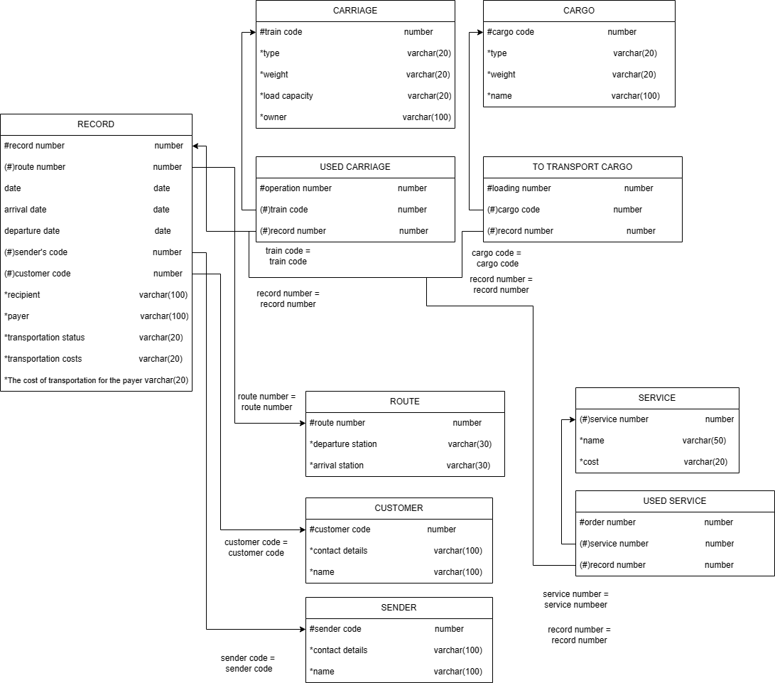

Рисунок 1 –Физическая ER-диаграмма базы данных предметной области «Учет перевозки грузов поездами».

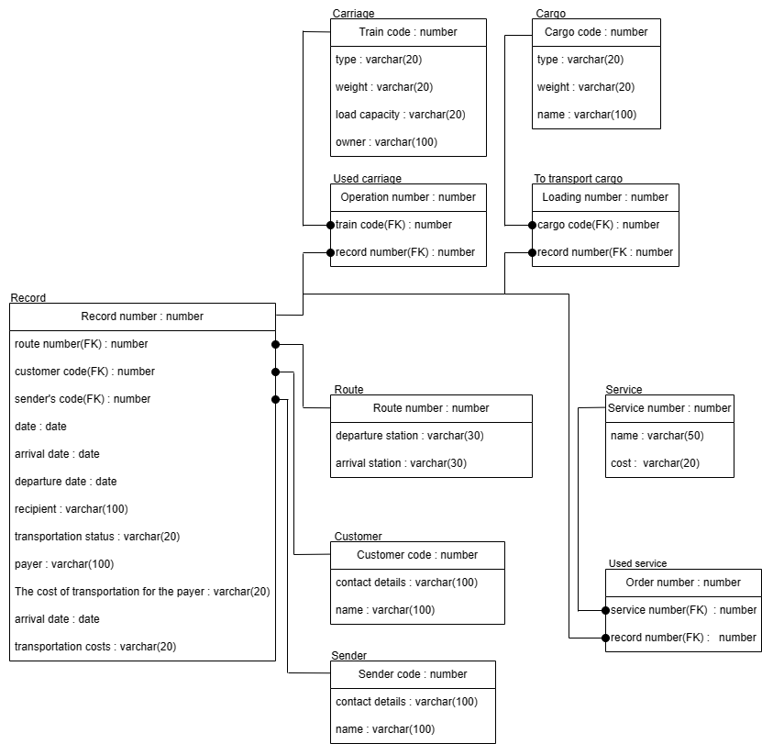Рисунок 2 - Логическая модель данных в нотации IDEF1X.

Набор сущностей с их свойствами для информационной системы по учету перевозки грузов поездами представлен в таблице 1.

Таблица 1 – Набор сущностей

|  |  |  |  |  |  |
| --- | --- | --- | --- | --- | --- |
| Сущность | Свойство | Тип | Уникальность | Обязательность заполнения | Ограничения |
| Record | Record number | int | Primary key | + | - |
|  | Date | date |  | + |  |
|  | Arrival date | date |  | + |  |
|  | Departure date | date |  | + |  |
|  | Recipient | varchar |  | - |  |
|  | Customer code | number |  | + | Foreign key |
|  | Sender's code | number |  | + | Foreign key |
|  | Payer | varchar |  | - |  |
|  | Transportation status | varchar |  | + |  |
|  | Route number | number |  | + | Foreign key |
|  | Transportation costs | varchar |  | - |  |
|  | The cost of transportation for the payer | varchar |  | - |  |
| Carriage | Train code | number | Primary key | + | - |
|  | Type | varchar |  | + |  |
|  | Weight | varchar |  | - |  |
|  | Load capacity | varchar |  | + |  |
|  | Owner | varchar |  | - |  |
| Cargo | Cargo code | number | Primary key | + | - |
|  | Type | varchar |  | + |  |
|  | Name | varchar |  | + |  |
|  | Weight | varchar |  | + |  |
| Sender | Sender code | number | Primary key | + | - |
|  | Name | varchar |  | + |  |
|  | Contact details | varchar |  | - |  |
| Customer | Customer code | number | Primary key | + | - |
|  | Name | varchar |  | + |  |
|  | Contact details | varchar |  | - |  |
| Route | Route number | number | Primary key | + | - |
|  | Departure station | varchar |  | + |  |
|  | Arrival station | varchar |  | + |  |
| Service | Service number | number | Primary key | + | - |
|  | Name | varchar |  | + |  |
|  | Cost | varchar |  | + |  |
| Used service | Order number | number | Primary key | + | - |
|  | Service number | number |  | + | Foreign key |
|  | Record number | number |  | + | Foreign key |

Также для отображения функциональных требований была реализована диаграмма IDEF0, которая представлена на рисунке 3.

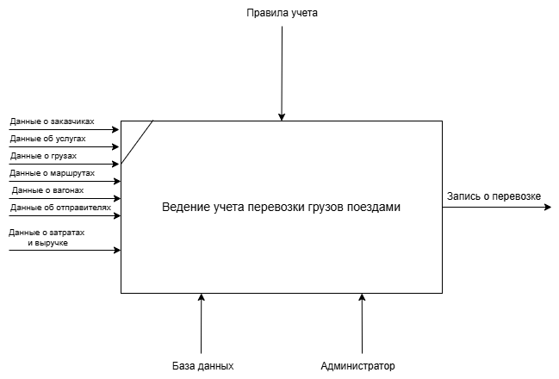

Рисунок 3 – контекстная диаграмма IDEF0 «Системы по учёту перевозок грузов поездами»

Для более детального представления также была реализована диаграмма первого уровня, которая представлена на рисунке 4.

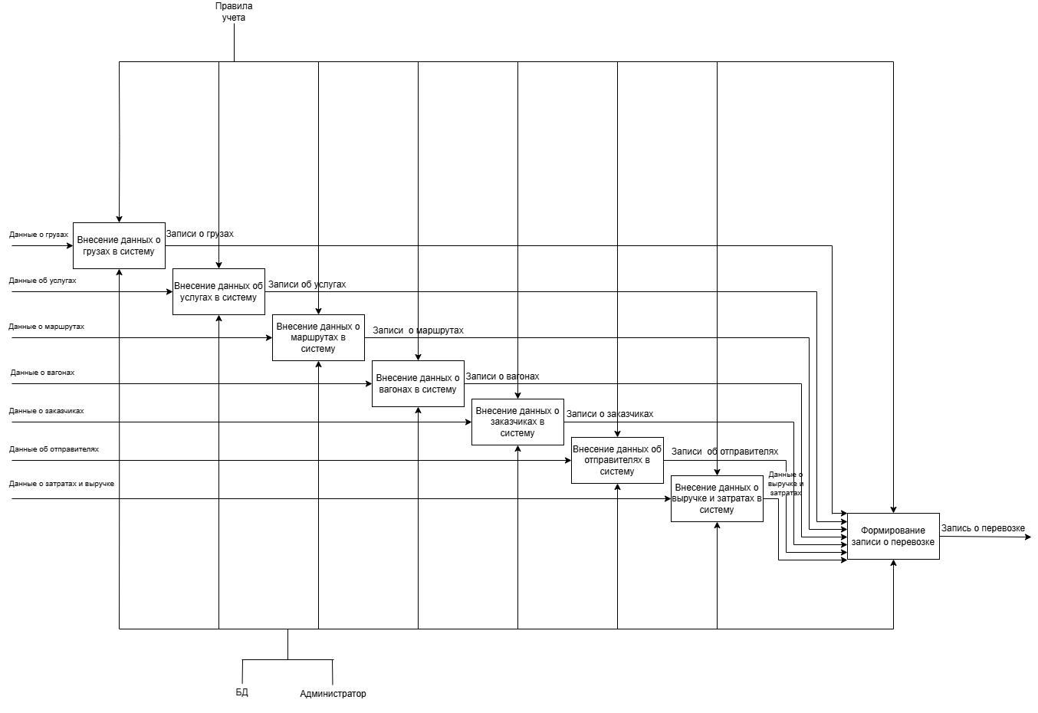

Рисунок 4 – диаграмма первого уровня IDEF0 «Системы по учёту перевозок грузов поездами»

Также была выполнена декомпозиция процесса «Внесение данных о грузах в систему». Результат представлен на рисунке 5.

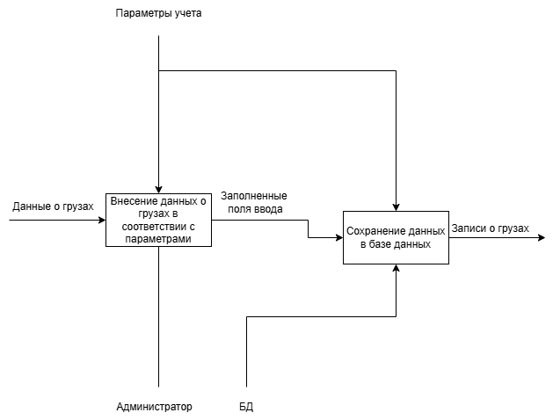

Рисунок 5 – декомпозиция процесса «Внесение данных о грузах в систему»

# Прототипирование и разработка интерфейса

Для фиксации примерного внешнего вида программы были созданы прототипы экранных форм меню, выбора записи о перевозке, услуге, вагоне или товаре, создания, просмотра, редактирования записи о перевозке, услуге, вагоне или товаре, расчета доходов и расходов. Эти экранные формы представлены на рисунках 6, 7, 8,9.

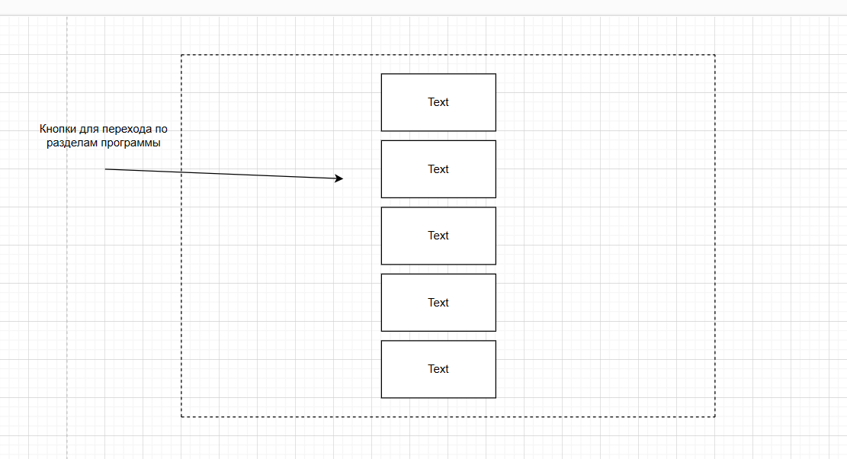Рисунок 6 – Прототип экранной формы меню

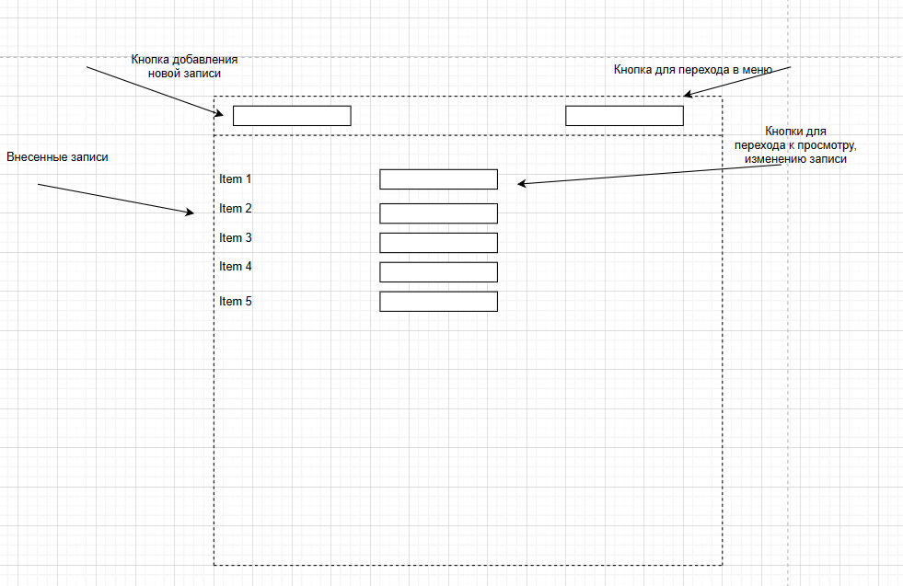Рисунок 7 – Прототип экранной выбора записи о перевозке, услуге, вагоне или товаре

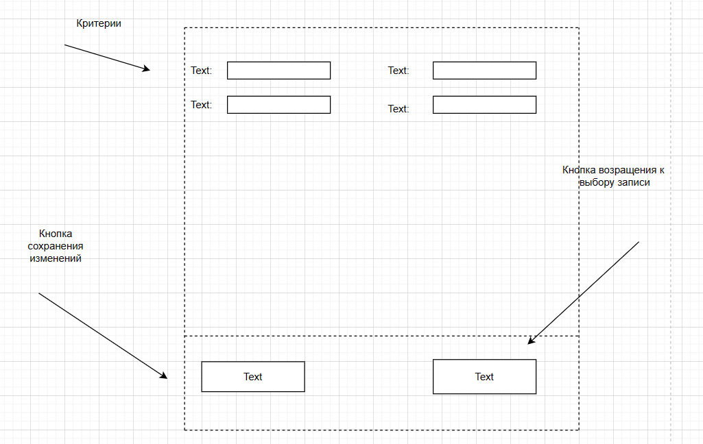Рисунок 8 – Прототип экранной формы создания, просмотра, редактирования записи о перевозке

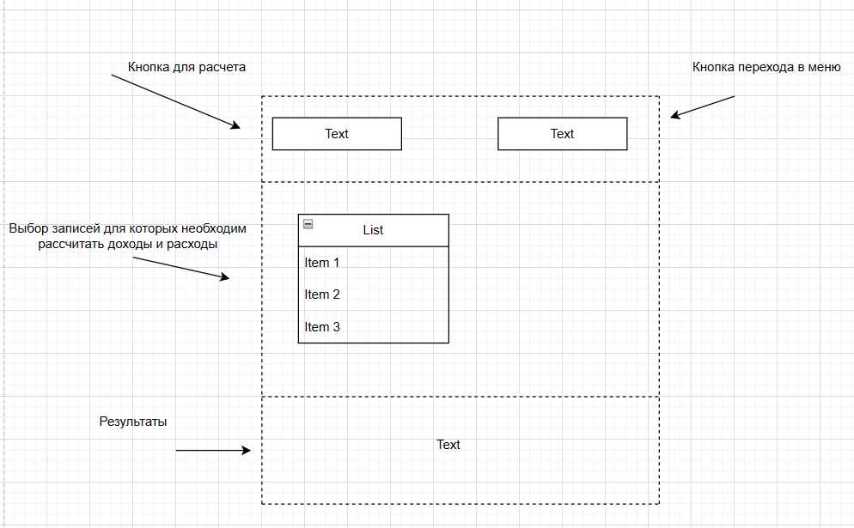Рисунок 9 – Прототип экранной формы расчета доходов и расходов

# Разработка алгоритма решения задач

Для представления алгоритмов были использованы диаграммы состояния. Алгоритм добавления данных о заказчике представлен на рисунке 10.

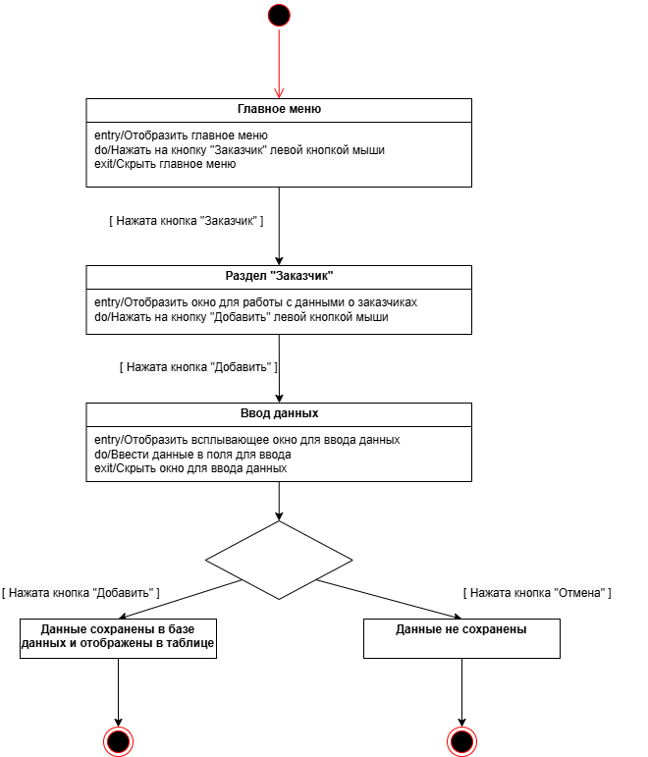

Рисунок 10 – Алгоритм добавления данных о заказчике

Алгоритм изменения данных о заказчике представлен на рисунке 11.

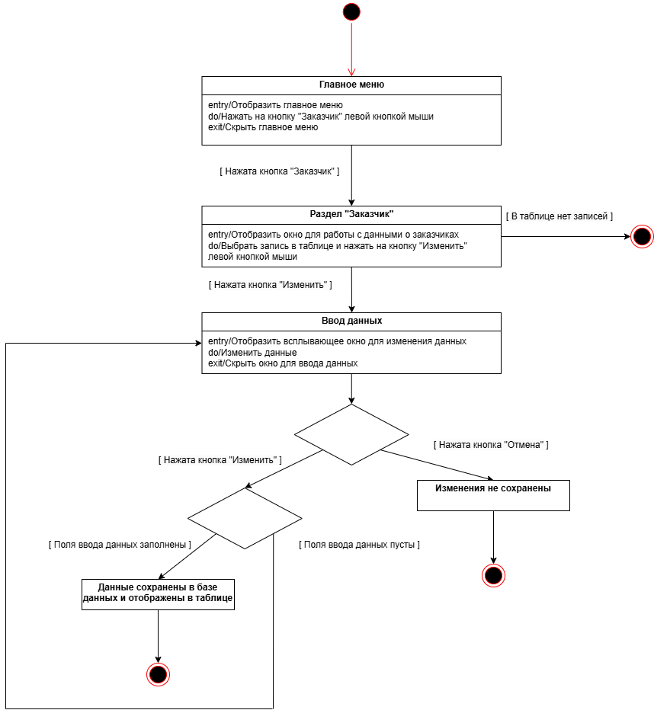

Рисунок 11 – Алгоритм изменения данных о заказчике

Алгоритм удаления данных о заказчике представлен на рисунке 12.

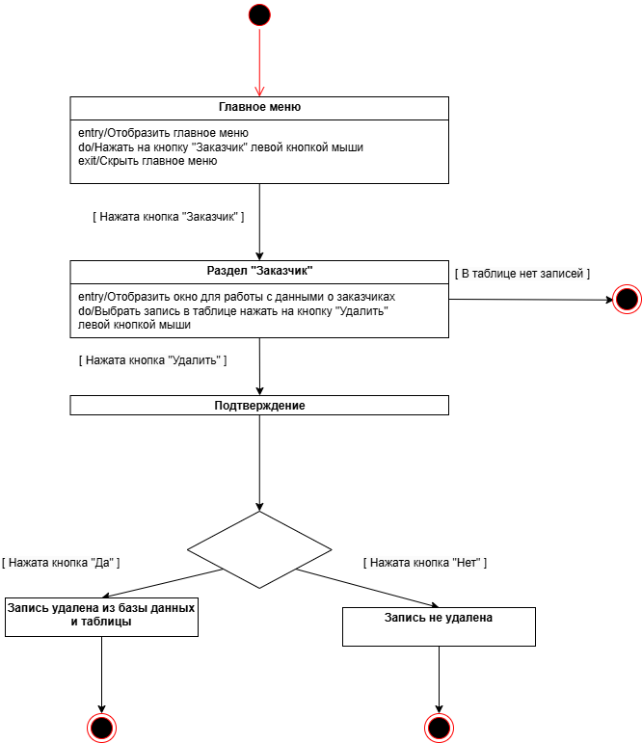

Рисунок 12 – Алгоритм удаления данных о заказчике

# Определение языка и требований к техническим средствам

Для разработки будет использоваться язык программирования Python и интегрированная среда разработки PyCharm, а также библиотека PySide6. PySide — это проект создания привязки Qt к языку программирования Python. Он направлен на реализацию поддержки всех возможностей Qt.

В качестве базы данных будет использована система управления базами данных MySQL.

Причиной выбора языка программирования Python, библиотеки PySide6,

системы управления базами данных MySQL является наличие опыта работы сними.

К ПК, на котором должно быть возможно исполнение разрабатываемой программы, предъявляются следующие минимальные системные требования:

* Процессор: x64-совместимый двухъядерный процессор;
* Оперативная память: от 5 гигабайт;
* Необходимое количество свободной постоянной памяти должно составлять не меньше 500 мегабайт;